**Footnote dan EndNote**

1. Letakkan kursor pada kalimat terkahir.



2. Pilih References, Kemudian insert footnote.

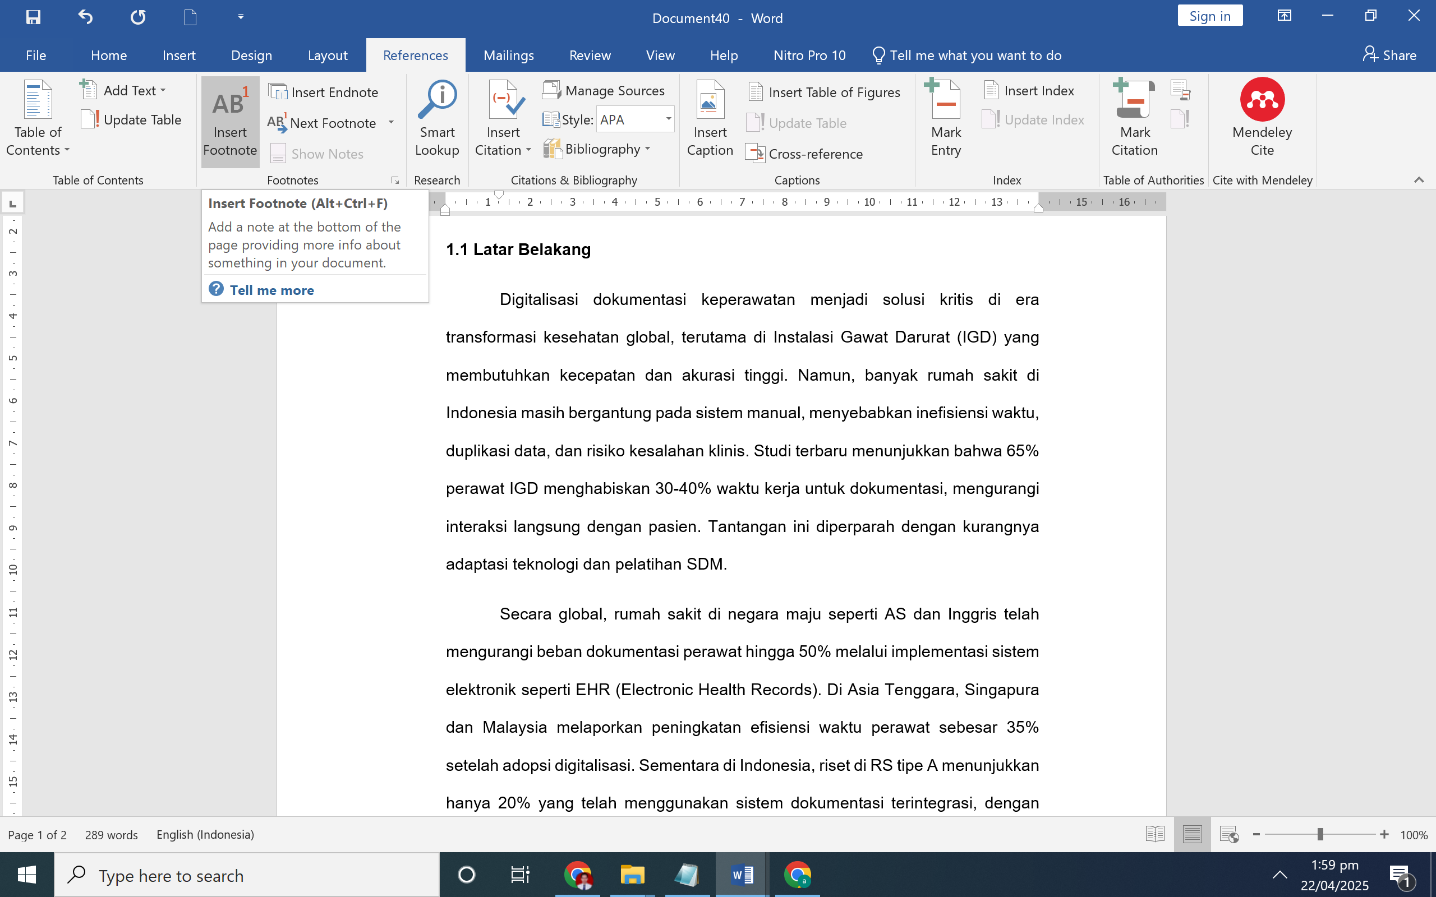

3. Lengkapi isian sesuai daftar pustaka

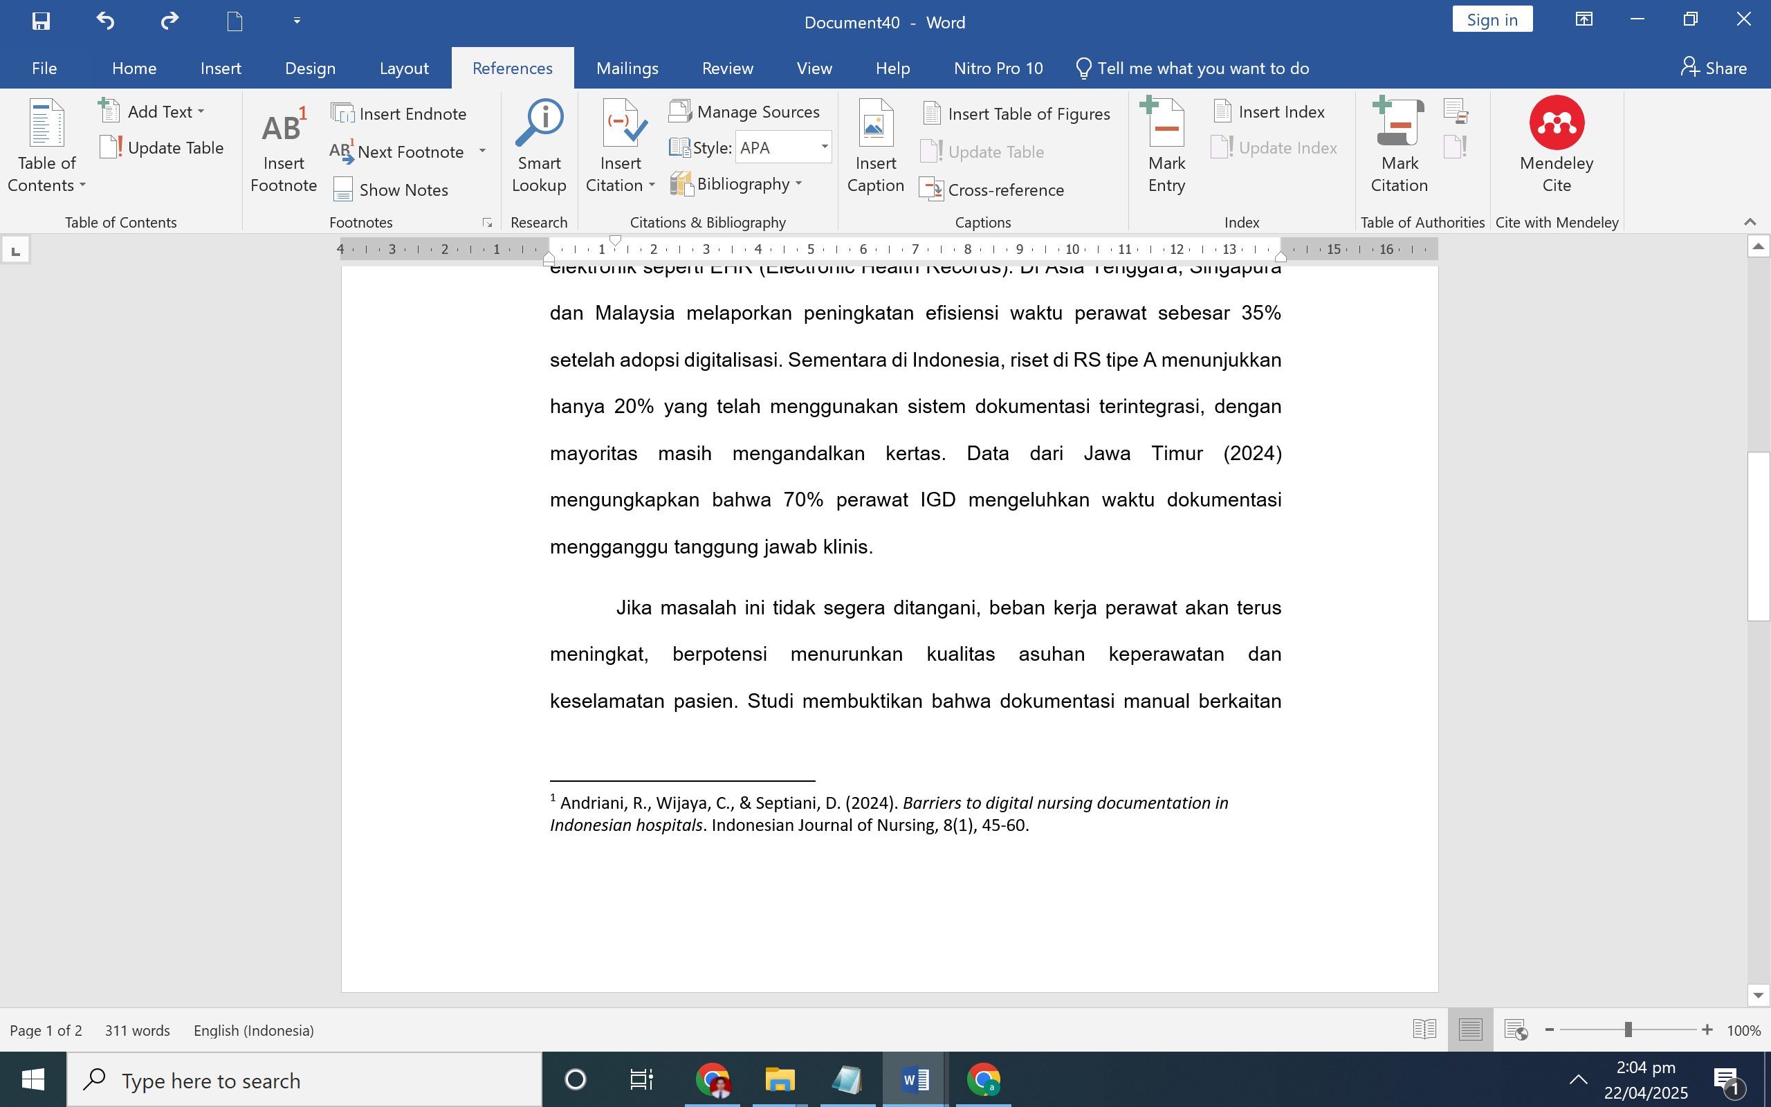

4. Menggunakan short cut CTRL+Alt+F, kemudian lengkapi isian daftar pustaka berikutnya.

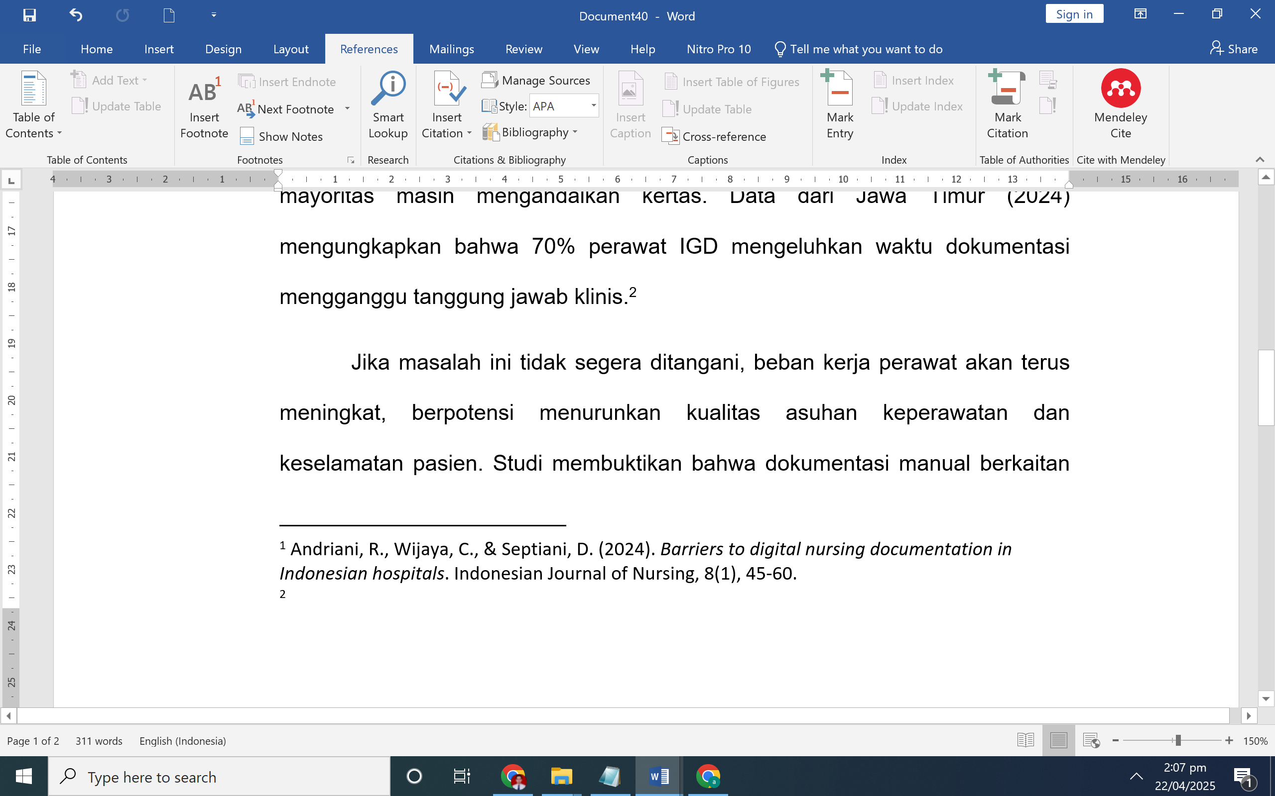

5. Block daftar pustaka, pilih Justify, lalu letakkan kursor di depan angka, kemudian tekan tab.

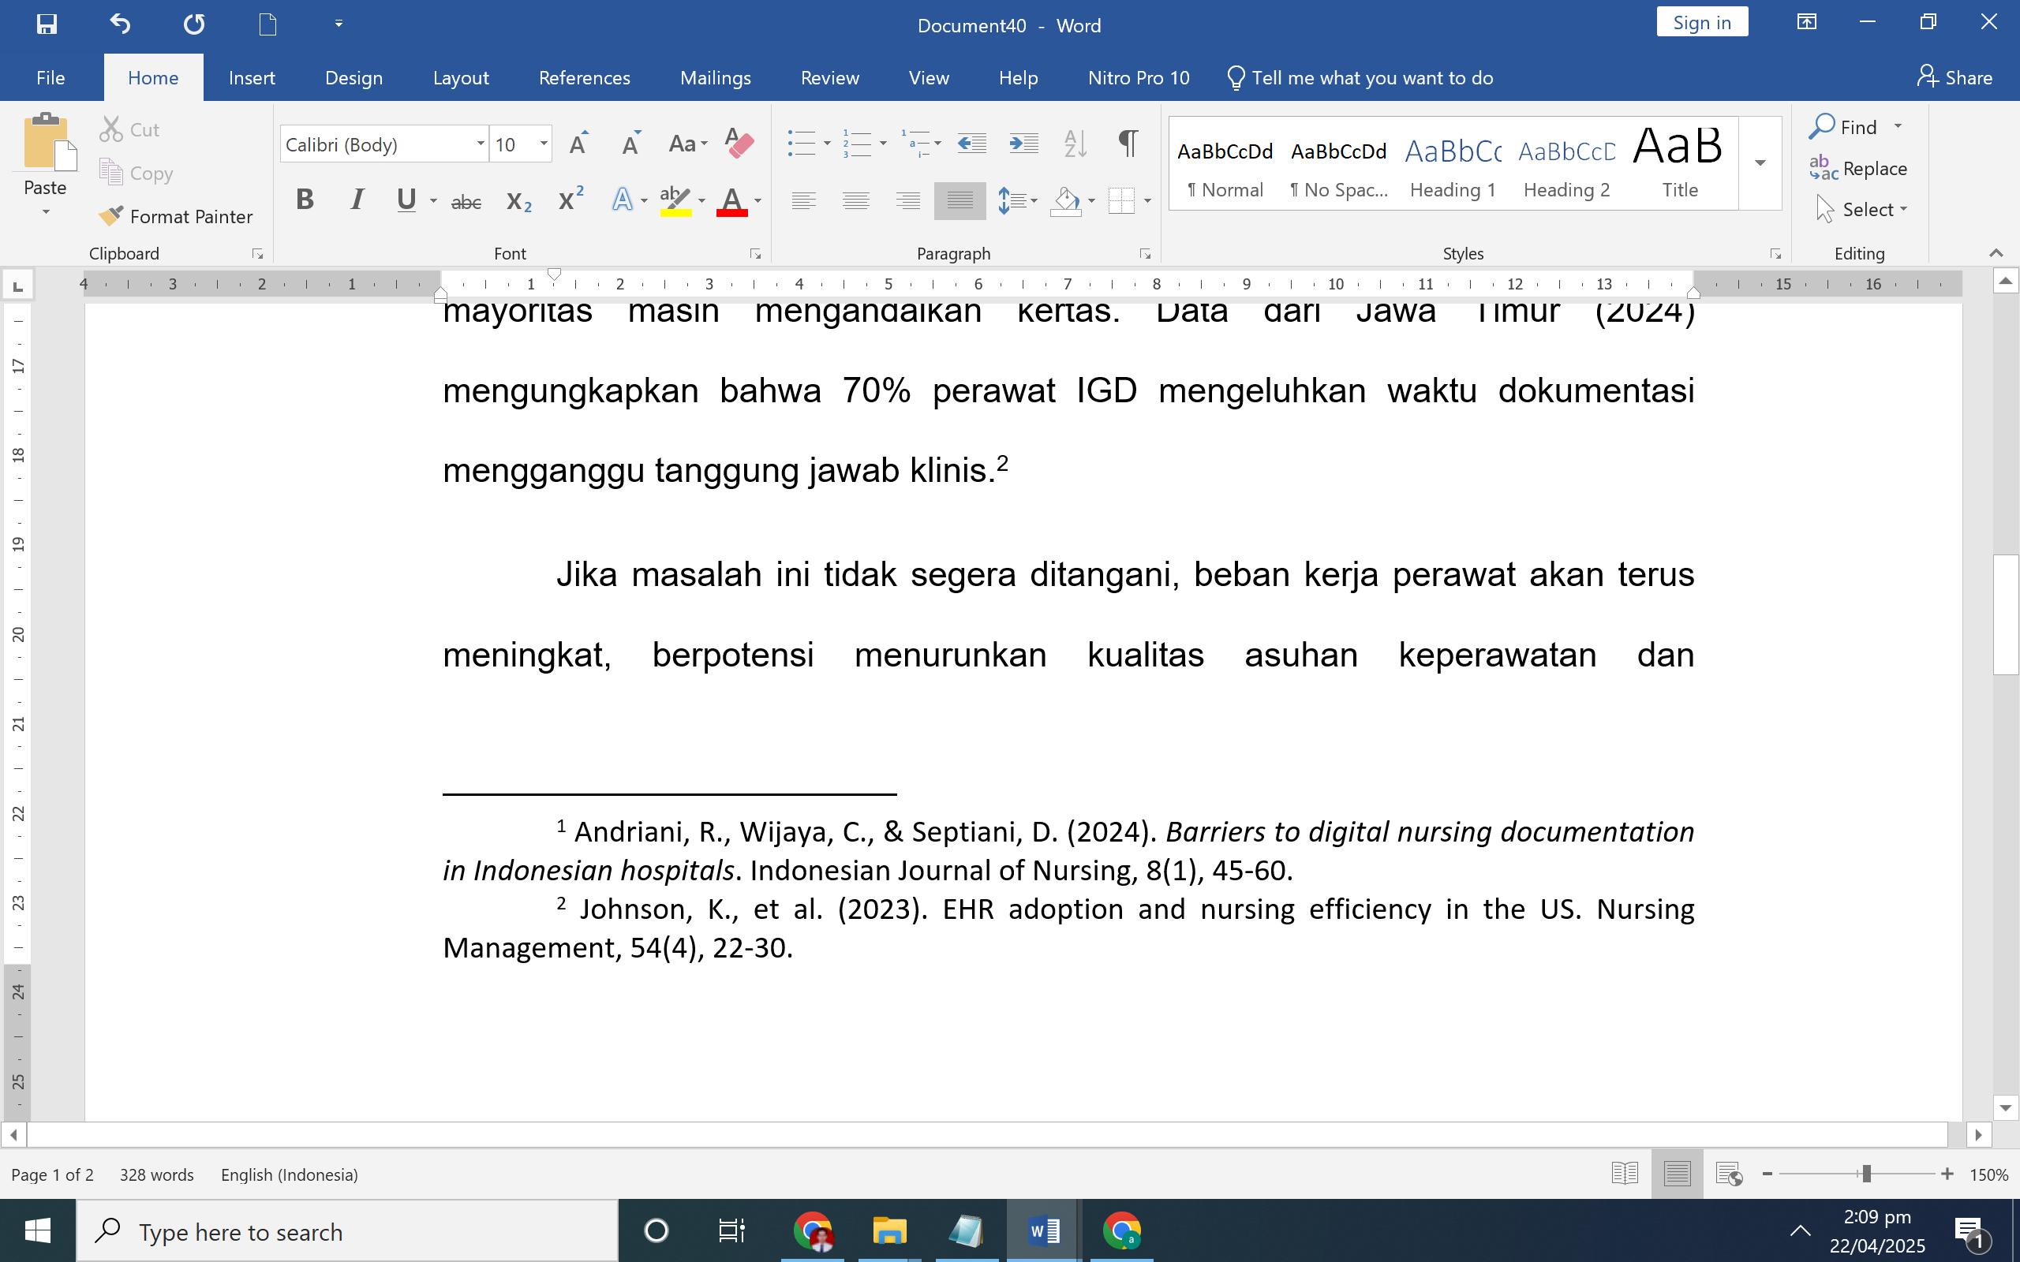

Membuat End Note

1. Letakkan kursor di akhir kalimat yang diberi daftar pustaka.

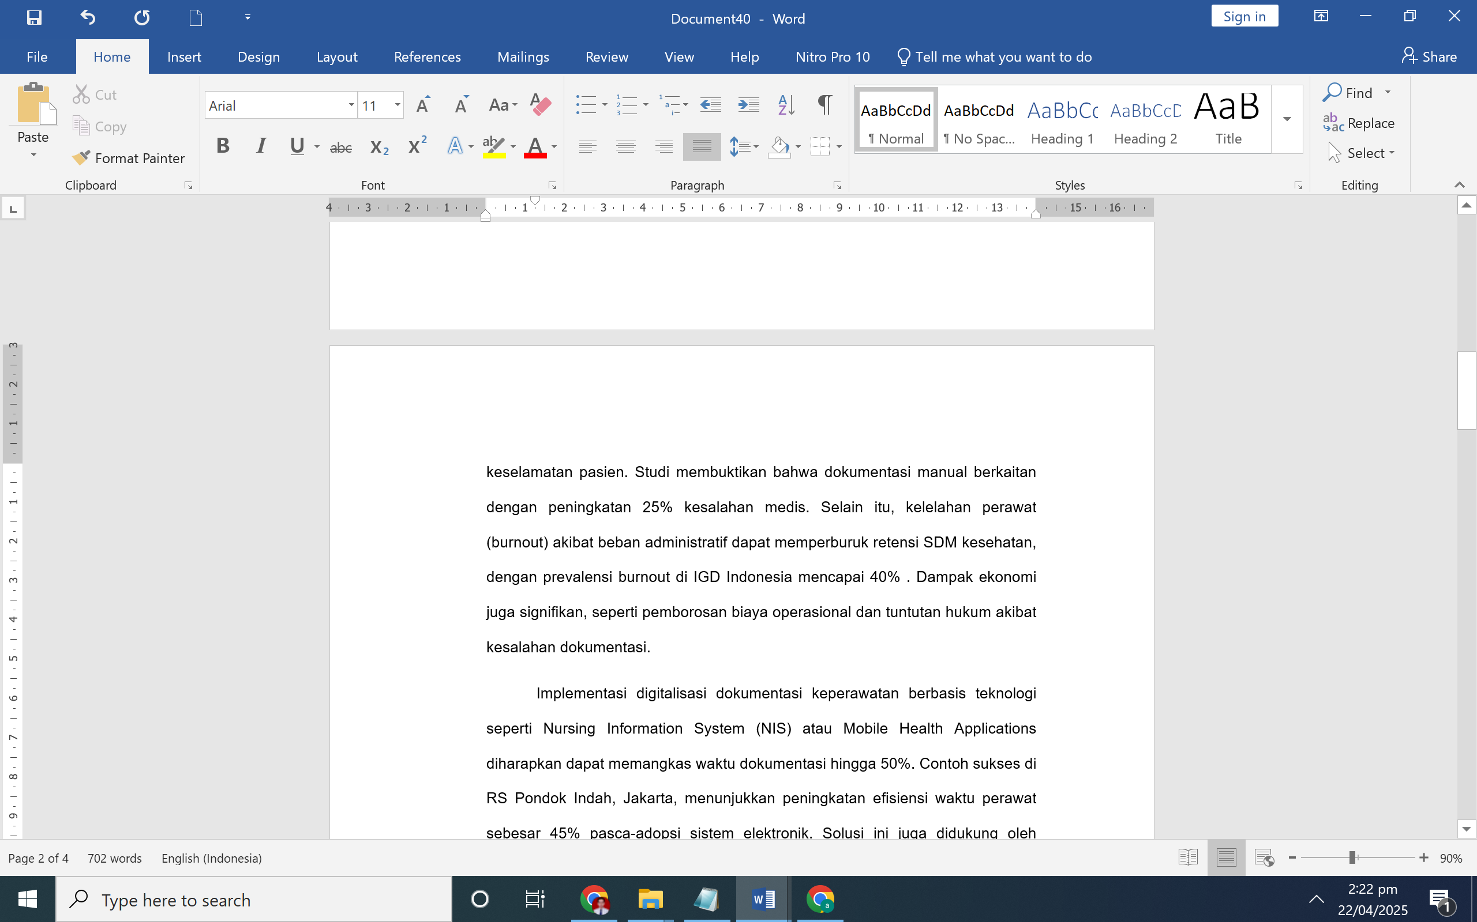

2. Klik References, kemudian pilih Endnote

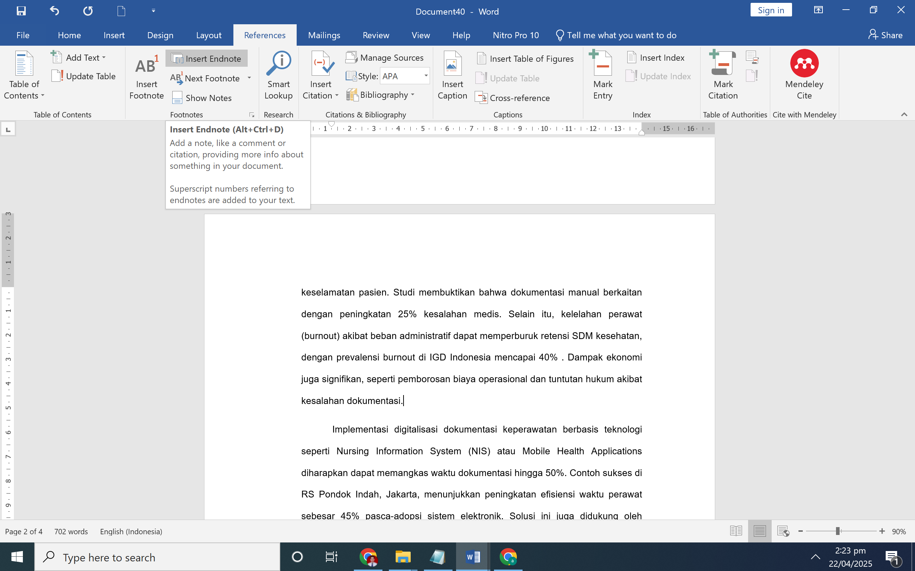

3. Mengubah angka romawi menjadi angka 1

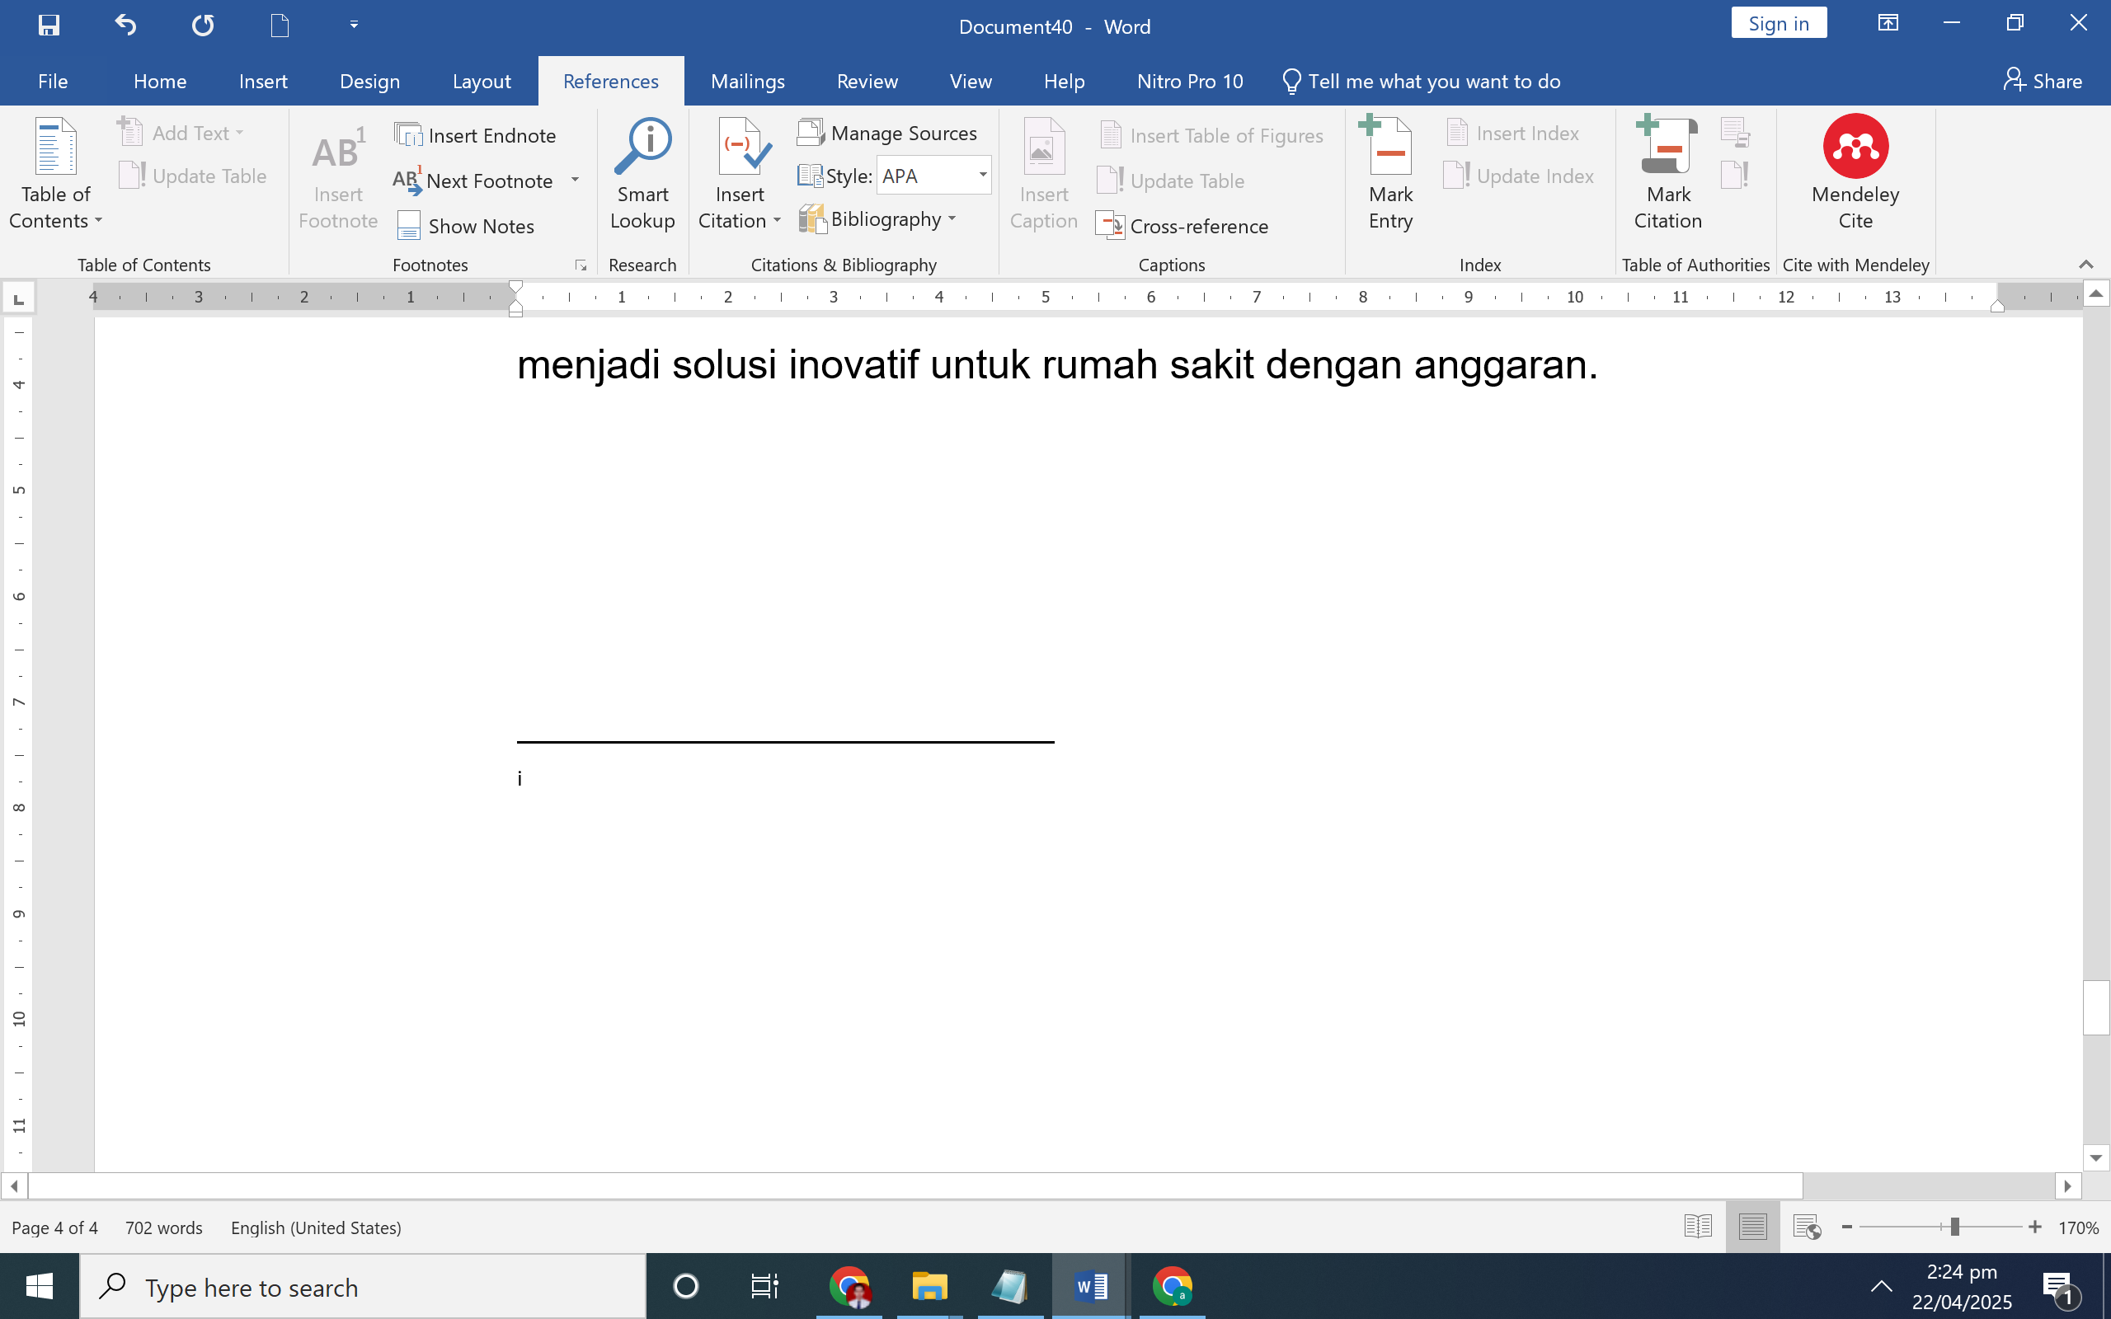

4. Klik ujung Footnotes

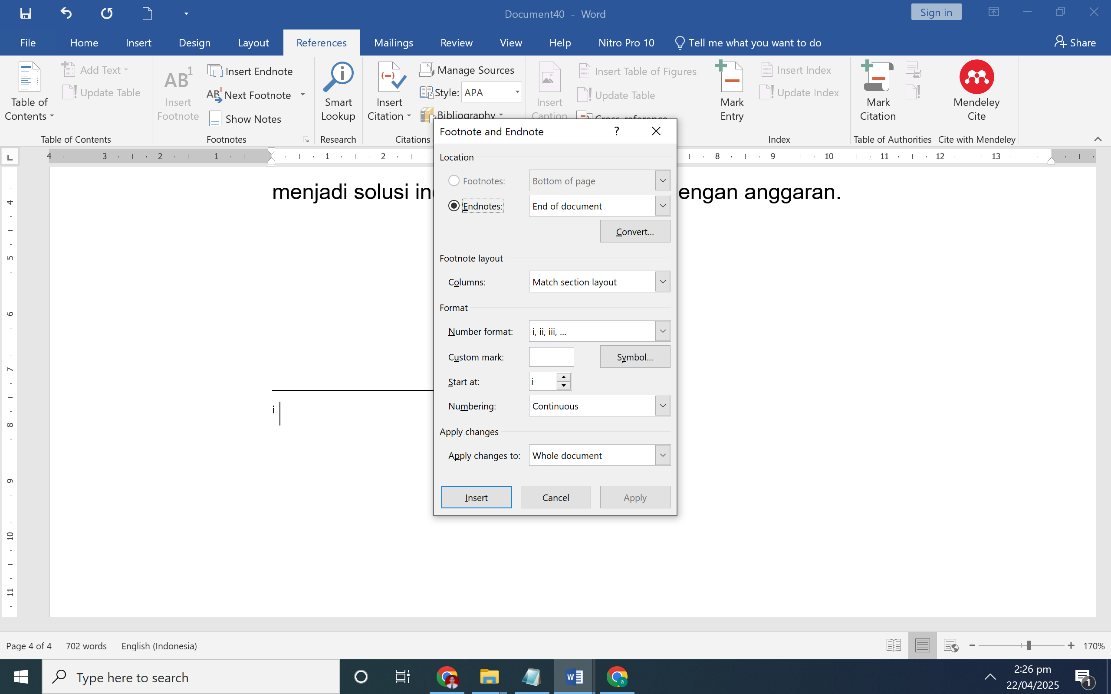

5. Number format pilih Angka 1, 2, 3, …

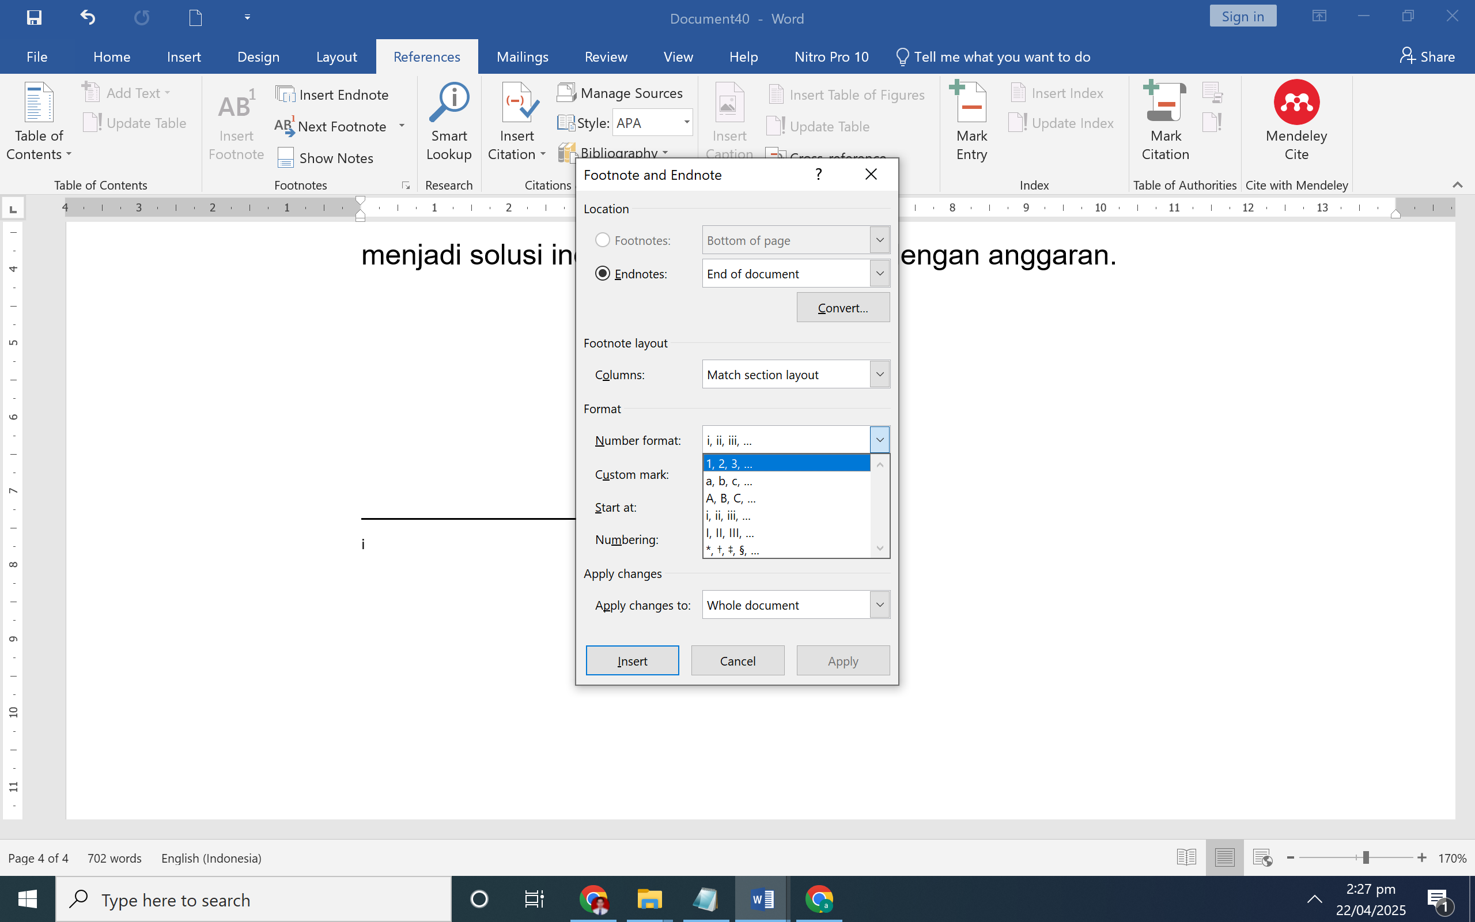

6. Start at 1, kemudian klik Apply

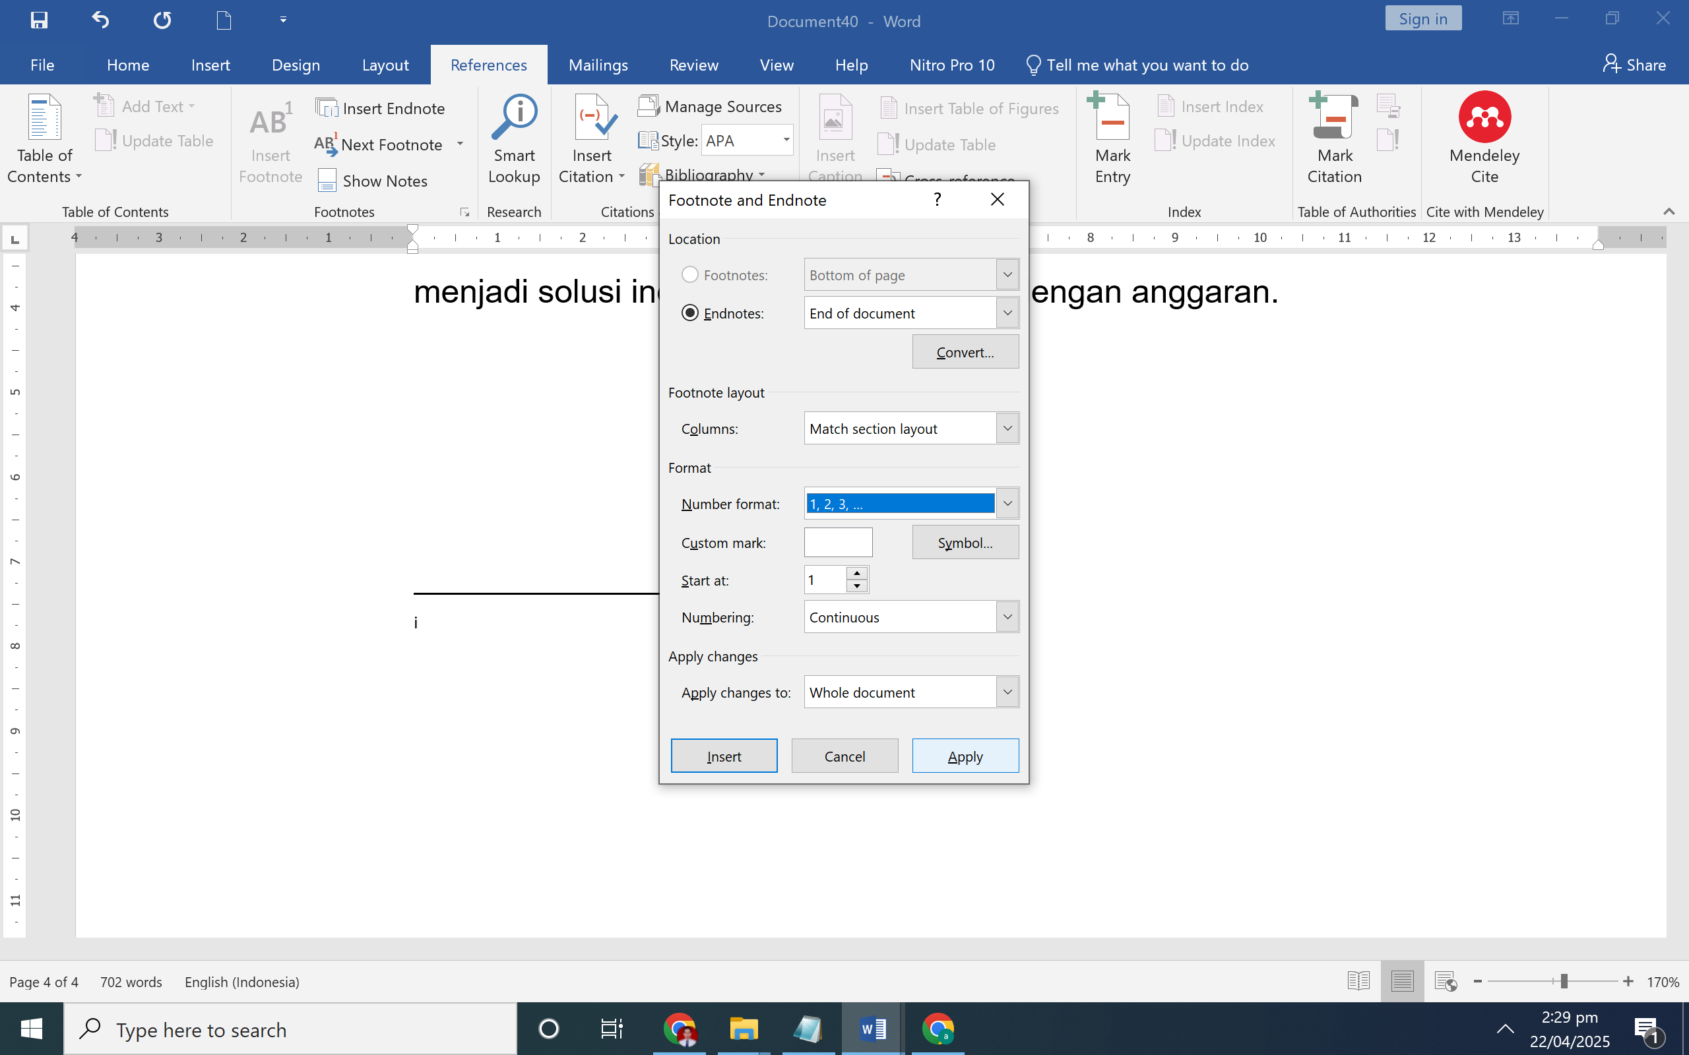

7. Lengkapi Daftar Pustaka

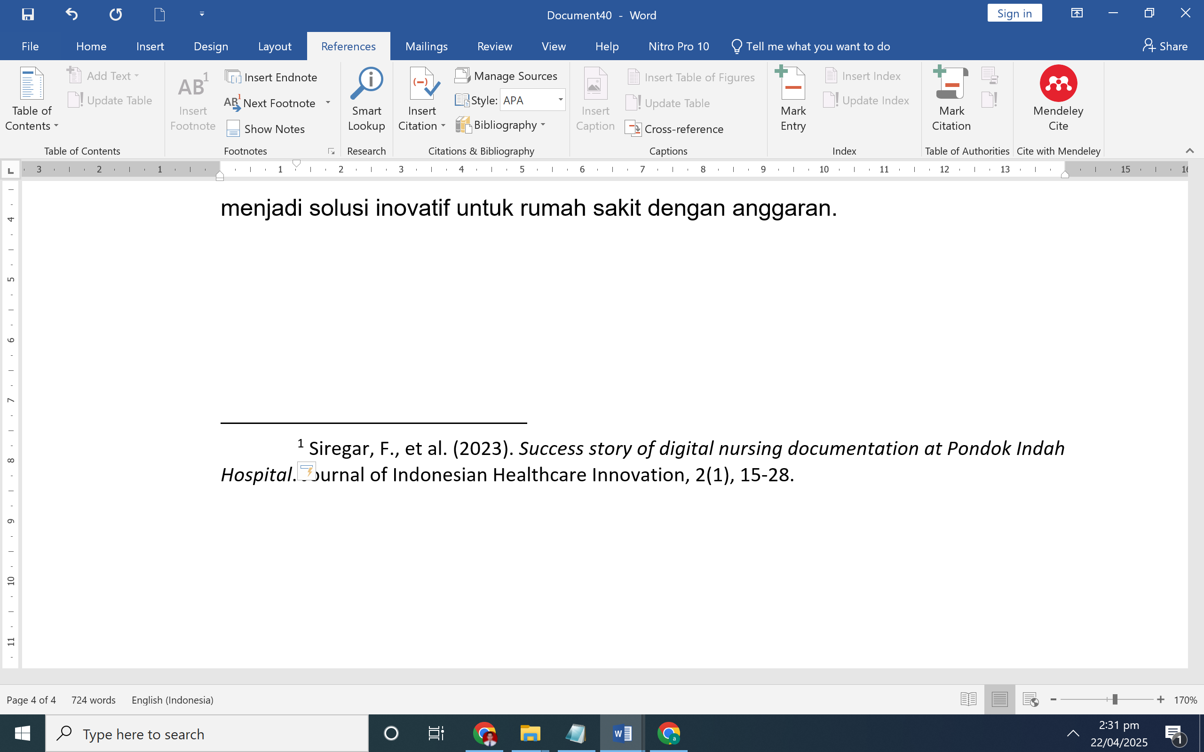

8. Short cut CTRL+Alt+D, lengkapi daftar pustka berikutnya.

